新乡市水利工作快报

新乡市水利局 2022年8月24日

省水利厅副厅长郭伟莅新调研指导抗旱工作
8月24日，省水利厅副厅长郭伟莅临我市调研指导抗旱工作，市政府副市长武胜军、市委副秘书长赵博陪同调研。
郭伟先后查看了延津县石婆固镇老仪门村安全饮水情况和封丘县大功引黄灌区东大宫提水泵站引水、东干渠陈桥水稻种植区灌溉情况，认真听取新乡市抗旱工作开展情况汇报。
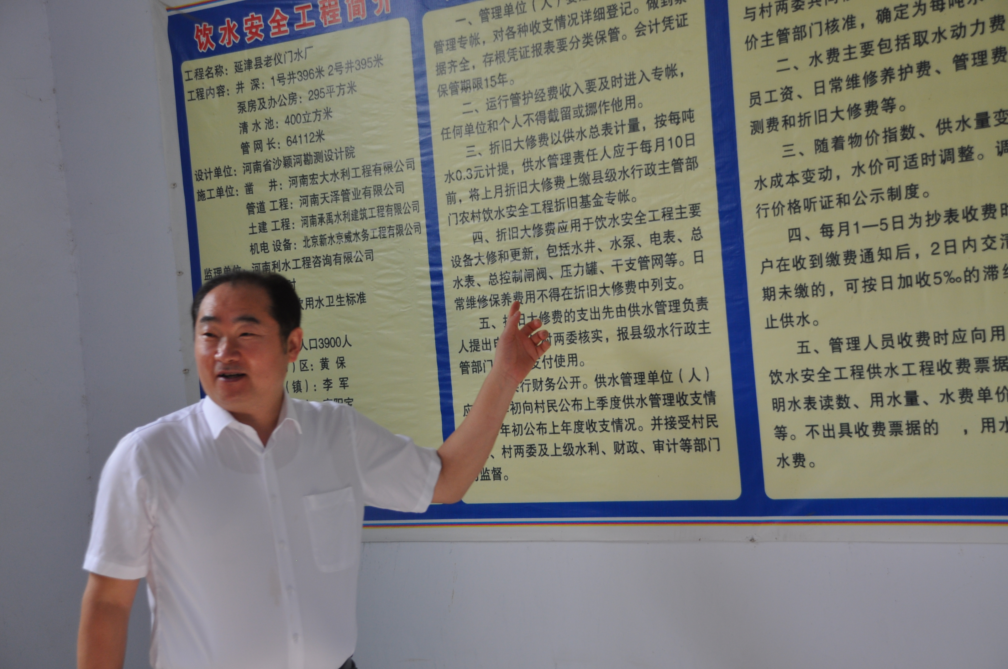
郭伟指出，新乡市抗旱灌溉条件较好，旱情相对较轻，但8月份以来降雨较少，同时黄河水位下切，引黄灌溉困难，旱情可能持续加剧。
郭伟强调，新乡市水利系统要加大安全饮水项目的维护和管理，把民生工程管好，把为民服务的事办好；要做好干、支渠清淤疏浚工作，加大河道、灌区、水库、机电井等水利工程的管护力度；要把抗旱水源管理好、调度好，确保群众有水用、作物有水浇。
市水利局局长谌永强参加调研并进行工作汇报。

